【附件一-1】
東園國小110學年第 一 學期【人權教育】融入教學活動執行成果檢核表
實施年級 | 一年級 二年級 三年級 四年級 五年級 六年級
融入主題(可複選) | 生存及發展權 福利權及受保護權 社會參與及表意權  身分權 教育權 遊戲權 健康權
實施方式(可複選) | 結合繪本進行，繪本名稱： 。  融入班級（社會）課程，單元名稱：自治與安全-班級的自治活動。  融入學年自訂活動，活動主題： 。  配合校內安排之宣導活動，活動主題： 。  其他，請簡述： 。
活動概要  (條列式) | - 教師藉由播放youtube中「上帝、獅子、狼群與羊的故事」影片，引導學生認識「民主和專制的區別」，進一步引導他們了解班會的重要性。  - 藉由提問，引導孩子瞭解班級自治的功能與運作，實踐個人對班級所擁有之權利和義務。  - 透過選賢與能(班級幹部產生方式)，培養學生從班級社會中體驗民主程序及服務之精神。
成果描述(條列式) | - 透過「上帝、獅子、狼群與羊的故事」影片，孩子較易了解民主所帶來的好處。  - 藉由班會「選舉幹部」的進行，一方面可讓學生學習處理班級中的各種事務，並能尊重、實踐會議中表決的結果﹔一方面熟悉民主的程序及運作方式，進而內化己身的民主素養。
檢討建議(條列式) | - 部分孩子音量較小，因此開班會前，可提醒孩子要放大音量或為其準備麥克風。  - 「班級幹部表決」前，要先提醒學生要自己判斷，做出最適當的選擇，即使是好朋友也不應偏袒才是最正確的選擇。
活動照片 |  | 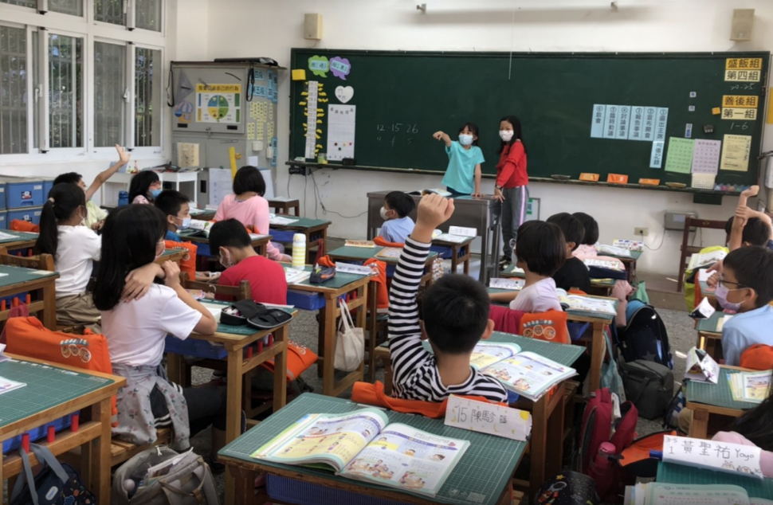
 | 依照片內容簡述辦理情形：  觀看情境短劇影片 | 依照片內容簡述辦理情形：  藉由班會選舉「班級幹部」
※請各學年代表填完後，可用line或mail回傳給活動組，表格若不足請自行延伸使用，謝謝。(活動組信箱jude061554@gmail.com)

